UNIVERSIDAD AUTÓNOMA DE NAYARIT
ÁREA DE CIENCIAS BÁSICAS E INGENIERÍAS

INGENIERÍA EN ELECTRÓNICA

Desarrollo de Modelo y Validación del Espectrómetro F-750 para determinar madurez a cosecha de manera no destructiva
en mango Ataulfo

JESÚS DANIEL OLIVARES FIGUEROA

COAUTORES:

DR. JORGE ALBERTO OSUNA GARCÍA
MC. JUAN SALVADOR PALACIOS FONSECA

RESUMEN

Algunos métodos han sido desarrollados para determinar cuantitativamente el momento idóneo de la cosecha del mango, como el contenido de materia seca o las unidades calor. Sin embargo, estos métodos tienen el inconveniente de que requieren la destrucción del fruto en la determinación de la materia seca, o en el caso de las unidades de calor, el método podría resultar impreciso. La espectroscopia de la superficie del fruto se presenta como una alternativa viable para determinar la madurez del fruto de forma no destructiva y con un alto grado de certidumbre. El objetivo del presente trabajo es validar la aplicación del espectrómetro F-750 en la determinación del momento idóneo de la cosecha de mango Ataulfo, para lo cual se construyó un modelo de madurez del fruto utilizando los espectros de luz recabados por el instrumento y relacionándolo estadísticamente con otros parámetros bien conocidos que determinan la etapa de madurez.

§ INTRODUCCIÓN
El National Mango Board (NMB, 2017) indica que el mango que se compra en Estados Unidos proviene mayormente de México (65.6%), Ecuador (10.8%), Perú (10.3%), Brasil (6.9%), Guatemala (4.1%) y Haití (2.3%).
De acuerdo con estadísticas del Servicio de Información Agroalimentaria y Pesquera (SIAP, 2016), México se consolida como el quinto lugar mundial en producción de este fruto. La principal entidad productora de mango en el país entre enero y octubre de 2016 fue Guerrero, le siguen Sinaloa, Nayarit, Chiapas, Oaxaca, y Michoacán, aportando un volumen total de 1.5 millones de toneladas a la producción nacional, lo que equivale a más del 80% del total generado en el periodo de referencia.

Parámetros a considerar en la cosecha del mango
De acuerdo a (Brecht, 2011) el momento para cosechar es una de las decisiones más importantes que los productores deben tomar para poder suministrar a los mercados, frutos de alta calidad. Por ello, cabe mencionar la importancia de conocer los parámetros para determinar una cosecha plena:

1. Cambios en el color de la cáscara de verde a amarillo (en algunos cultivares).
2. Cambios en el color de pulpa de verde-blanquizco a amarillo y a anaranjado (en todos los cultivares).
3. Incremento en el contenido de carotenoides (color amarillo y anaranjado) y disminución en el contenido de clorofila (color verde), los cuales están relacionados al color de la cáscara y al color de pulpa.
4. Disminución de la firmeza de pulpa e incremento en el contenido de jugo.
5. Conversión de almidones en azúcares principalmente para incrementar la dulzura de la fruta.
6. Disminución de la acidez titulable la cual está asociada con lo amargo y la acidez del fruto de mango.
7. Incremento en el contenido total de azúcares (combinación de azúcares, ácidos, pectinas solubles, y otros compuestos solubles) y que están asociados con la dulzura de la fruta de mango.
8. Incremento en las características de los aromas volátiles.
9. Incremento en la tasa de respiración de CO₂ en 4 veces, de 40-50 hasta 160-200 mg/kg-hr. a 20°C (68°F).
10. Incremento en la tasa de producción de etileno en 10 veces, de 0.2-0.4 hasta 2-4 ml/kg-hr a 20°C (68°F).

Kader (2008), menciona que solo mangos en madurez fisiológica deben ser cosechados para asegurar buena calidad de sabor cuando maduren.

Métodos de detección del momento idóneo para la cosecha del mango
Existen diversos tipos de métodos para obtener datos fiables que indican la cosecha del fruto. Dichos métodos son expuestos a continuación, de acuerdo con Brecht, sin embargo, en esta ocasión se clasificarán en dos grupos: Métodos No Destructivos y Métodos Destructivos, ambos con la finalidad de determinar la cosecha en mango.

- Métodos no destructivos
- Forma del fruto
- Color de cáscara y Brillo
- Lenticelas

- Métodos Destructivos
- Color de la pulpa
- Apariencia del látex
- Sólidos solubles totales
- Firmeza del fruto
- Contenido de materia seca

Proceso de maduración en mango
En (Brecht, 2011) y (Slaughter, 2009) se indican los rangos de temperaturas para la maduración óptima del mango, entre los 20°C y los 23°C. Ambos autores además coinciden en las temperaturas límite a las que se somete el fruto sin causar daño por frío, un mínimo de 13 ºC en el caso de mangos verdes maduros, y 10°C en mangos parcialmente maduros. Temperaturas menores provocan daño en el fruto. La humedad relativa óptima se ubica en el rango de 90% al 95% para prevenir pérdidas excesivas de agua y arrugamiento (deshidratación).

Propuesta de mejora frente a las tecnologías actuales
El análisis por espectroscopía de luz visible e infrarroja es un método que permite conocer las características de un material por los cambios sufridos en la luz que ha interactuado con este material. La interacción entre el haz de luz y el material produce un fenómeno conocido como absorción y emisión de líneas espectrales. Dichas líneas están situadas en las longitudes de onda del espectro electromagnético que coinciden con los valores de energía del fotón que puede absorber o emitir la molécula con la que ha interactuado el haz de luz.
El análisis por espectroscopía puede ser utilizado como un método no destructivo que permite determinar las características de madurez del fruto de mango a partir del espectro medido de la cáscara del fruto y un modelo previamente calibrado para la variedad de fruto a analizar. El modelo permite establecer una relación lineal entre una característica espectral deseada y un índice de madurez obtenido por otro método.
El color y brillo de cáscara, son índices de madurez altamente confiables, ya que como lo menciona Brecht, a diferencia del Tommy Atkins, el color de cáscara en mango Ataulfo, no es afectado por el Sol, cambiando de verde a amarillo solo cuando el fruto está maduro. La curva de luz en el rango visible es entonces un parámetro importante en la correlación con otros índices que indiquen la madurez del mango. Así mismo, al ser un método no destructivo y de rápida evaluación, es requerida la construcción de un modelo y su respectiva validación para la aplicación de pruebas de madurez a cosecha del mango Ataulfo en campo.
En el año 2008 el Grupo de Trabajo en Frutales IICA – PROCINORTE comenzó a investigar con el análisis de imágenes espectrales en modo de absorbancia y refracción para estudiar frutos de aguacate de la variedad ‘Hass’. Después de diversas investigaciones, que van desde la correcta colocación del fruto y el detector, el rango longitudes de onda para el estudio de refracción (nm), entre otros, se llegó a la necesidad de adquirir un equipo comercial para verificar el funcionamiento, validarlo y posteriormente, construir un equipo propio adecuado a las necesidades regionales.
El equipo adquirido es un espectroscopio de infrarrojo cercano (NIR), modelo F-750, (Felix Instruments, 2017), que tiene un rango de operación entre los 310 y 1100 nm, con un muestreo espectral de 3 nm y una resolución de 8 a 13 nm, para estimar parámetros de calidad tales como materia seca, sólidos solubles totales (SST o °Brix), acidez titulable y color a partir de un modelo de curvas espectrales. La lámpara de tungsteno de Xenón del F-750, envía partículas de luz hacia la superficie de la fruta, luego un sensor capta el brillo reflejado obteniendo un espectro de luz con la información de la superficie medida. La operación del equipo tiene dos funciones principales, la primera es la construcción de un modelo que correlaciona los espectros medidos con otras variables de referencia tal como el contenido de carotenoides o de materia seca. La otra función utiliza el modelo de madurez de la fruta como patrón de medición para determinar el grado de madurez de la fruta muestreada.
Diversos estudios se han llevado a cabo para determinar la madurez a cosecha de frutos, sin embargo, un número limitado ha conducido a métodos prometedores sin ser validados en su totalidad (especialmente en frutos como el mango), por ello, es necesario indagar en tecnologías que sean deterministas y estandarizadas. La validación de un instrumento nuevo como el espectrógrafo F-750 será una importante contribución en la investigación de la determinación de madurez en diversos frutos, en este caso, en mangos Ataulfo.

OBJETIVOS

Objetivo principal
- Validar la aplicación del espectrómetro F-750 en el análisis de madures del mango Ataulfo.

Objetivos secundarios
1.-Desarrollar el modelo de madures del mango Ataulfo para las variables medidas por el espectrómetro F-750.

2.- Relacionar el parámetro de materia seca con los espectros de luz medidos con el espectrómetro F-750.

3.- Correlacionar otros parámetros de madurez (color de cáscara, color de pulpa, sólidos solubles totales) con los espectros de luz medidos con el espectrómetro F-750.

4.- Determinar las características técnicas y funcionales para el desarrollo futuro de un espectrómetro que mejore las características y reduzca el costo comparado con el instrumento F-750.

METODOLOGÍA

Desarrollo del modelo de madures del mango Ataulfo
Se cosecharon muestras de referencia el 8 de mayo de 2017, de un huerto ubicado en el ejido 5 de Mayo, municipio de San Blas, estado de Nayarit. Trescientas frutas fueron cosechadas en diferentes etapas de maduración para finalmente seleccionar 200 en cinco categorías: 1. Tierno, 2. Verde Maduro 1 (GM1), 3. Verde Maduro 2 (GM2), 4. Verde Maduro 3 (GM3), y 5. Completamente maduro (Fig. 1).
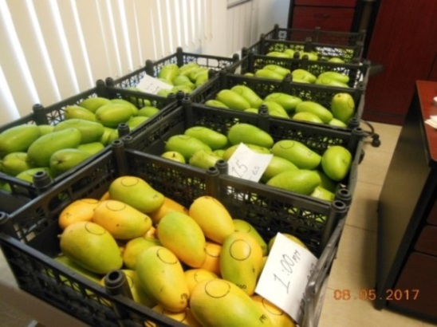
El proceso de medición inicio con el muestreo espectral usando el F-750 a temperatura ambiente (25 ± 2 °C), para luego calcular la cantidad de sólidos solubles totales (SST) usando un refractómetro Atago PAL-1. Se determinó además el color de piel (CP) con un colorímetro Minolta 400 que reporta el valor a* del espacio de color L*a*b*, donde a* representa la coordenada entre el color rojo y el color verde. La cantidad de materia seca (MS) del fruto se obtuvo pesando el mango deshidratado.
Una vez obtenidos los datos se realizó el cálculo de correlación, es decir, una razón lineal (representada por la resultante R²) entre los espectros medidos con el F-750 y las otras variables.

Fig. 1 Mango Ataulfo para muestreo.

RESULTADOS

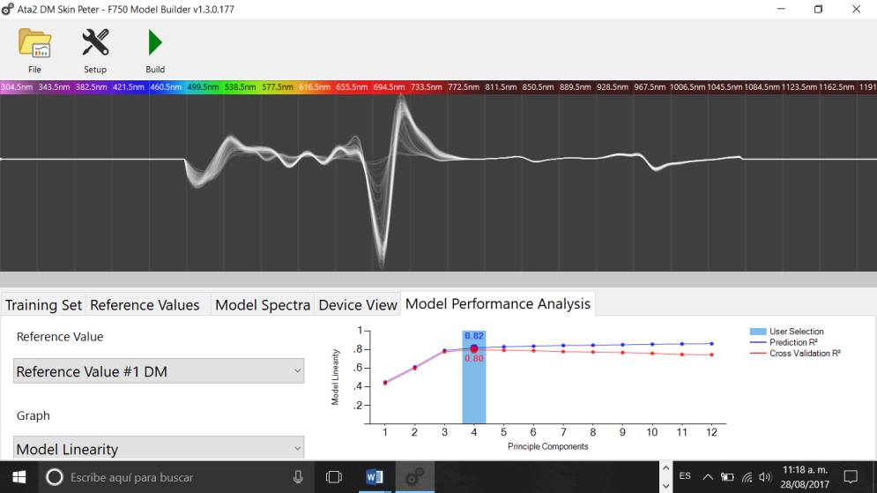
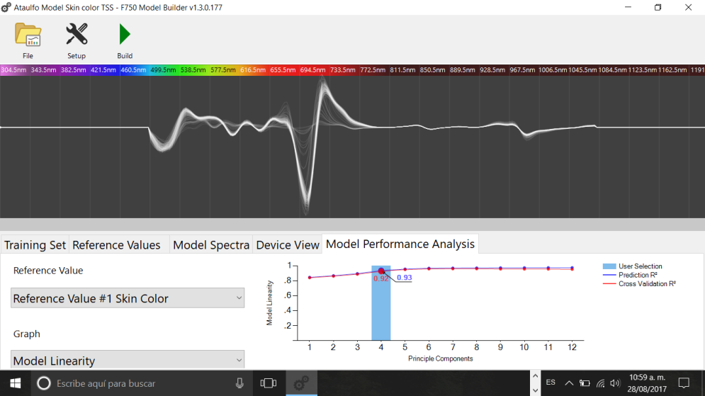
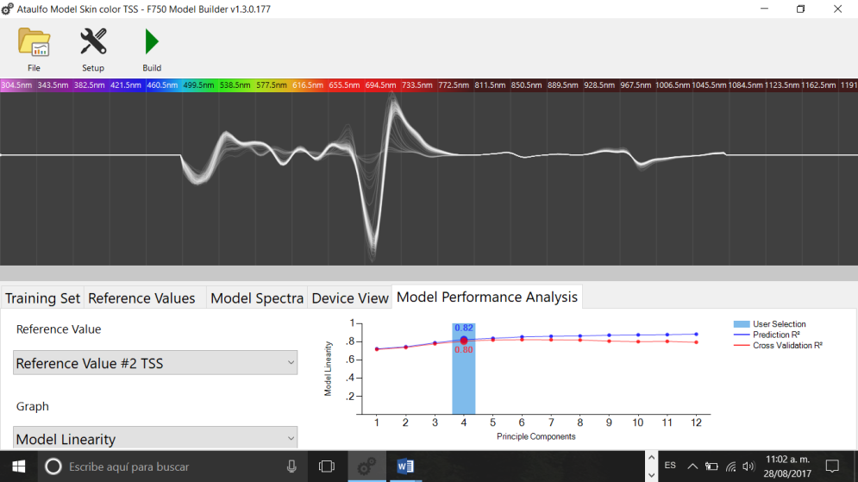
Una vez obtenidos los datos, el equipo genera un archivo que es compilado por el software F-750 Model Builder, para crear uno nuevo que se encargará de mostrar el valor de los valores de referencia MS, CP y SST, permitiendo entrar así a la etapa de validación del aparato. Se realizaron tres archivos diferentes en los cuales se introdujo de manera independiente los valores de referencia de MS, CP y SST. En la fig. 2 se observa la correlación entre los espectros y las otras variables, alcanzando una mayor correlación entre el espectro y el color de piel, fig. 2b, con una R² = 0.97, seguido de SST (R² = 0.92) y MS (R² = 0.82).
a) Correlación con materia seca.

b) Correlación con color de piel.

b) Correlación con sólidos solubles totales.
Fig. 2 Gráficas espectrales y correlación de los datos medidos por el espectrómetro con los medidos de a) materia seca, b) color de piel, c) sólidos solubles totales.

Para realizar la validación, se tomó lectura a 200 (fig. 3) frutos con el espectrómetro, se realizó la lectura de manera destructiva y finalmente se graficaron los valores obtenidos con el equipo, contra los resultados obtenidos en el laboratorio (destruyendo el fruto). La mejor predicción de valores fue color de piel 'a' con una R² = 0.7081 (fig. 4a), seguido de MS con una R² = 0.5823 (fig. 4b), y finalmente SST con una R² = 0.2134 (fig. 4c). Por lo tanto, se hizo una segunda validación con 6 lotes diferentes (fig. 5) utilizando sólo el color de cáscara 'a' y MS (fig. 6).
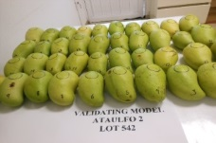
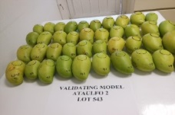
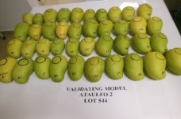
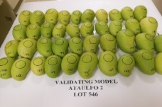
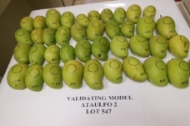

Fig. 3 Categorías de fruta para la primera validación

- Linealidad de color de cáscara.

- Linealidad materia seca.

- Linealidad sólidos solubles totales.
Fig. 4 Gráficas de linealidad de la primera validación a), b) y c).

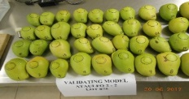
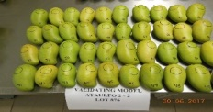
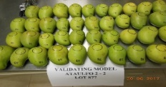
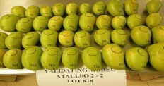
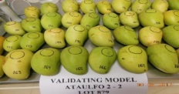
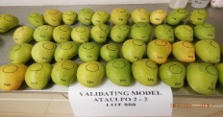

Fig. 5. Categorías de fruta para segunda validación

- Gráfica de linealidad de MS

b) Gráfica de linealidad de color de cáscara.
Fig. 6. Gráficas de linealidad de la segunda validación a), b) y c).

Los valores predichos ajustados para el color de la piel mejoraron mucho en esta segunda ronda con una R² = 0.8011 como se puede apreciar en la fig. 6b, mientras que la MS disminuyó con una R² = 0.2808 (fig. 6a).

DISCUSIÓN

Investigaciones realizadas por AUSTRALIAN MANGOES (Walsh, 2016) condujeron a resultados de correlación con materia seca (MS) y el índice de azúcares (°Bx) con el F-750 para diferentes variedades de mango. En cambio nuestras investigaciones nos permiten concluir que para el caso de Ataulfo, el color de cáscara correlaciona perfectamente, ya que el aparato predice con una probabilidad arriba del 80%. Debido a que la variedad de mango Ataulfo cambia de verde a amarillo-anaranjado como lo menciona (Vázquez-Valdivia, 2006) y (Brecht, 2011), el color de cáscara es un parámetro fiable a la hora de determinar madurez.
La correlación con las variables de materia seca y el índice de sólidos solubles no fue alta, pudiendo ser originado por una manipulación inadecuada del fruto antes y durante las pruebas de laboratorio. A esto hay que agregar errores en el programa del espectrómetro que ocasionó que se perdieran datos y no realizará correctamente la función de correlación lineal entre las variables medidas.

CONCLUSIONES

Se logró desarrollar el modelo de maduración del mango Ataulfo y validar la aplicación del espectrómetro F-750, ya que a diferencia del colorímetro, el primero proporciona mayor información en el rango visible del espectro de luz.
La metodología utilizada en el desarrollo del proyecto ha sido optimizada para asegurar la calidad de los datos recabados. Se encontró que la manipulación inadecuada de los frutos, o la falta de cuidado en el muestreo de cada una de las variables medidas, contaminan en gran medida los resultados finales.
Entre las acciones a mediano plazo se encuentran la estandarización de la metodología para el manejo del fruto con fines de investigación. Así mismo, queda pendiente la medición de otras variables importantes del mango Ataulfo como los carotenoides y la respectiva correlación con el análisis espectral. Se considera entonces, que la adición de otras variables al modelo de madurez permitirá un nivel más alto de certidumbre en la determinación del momento óptimo de cosecha del mango Ataulfo.
Finalmente, la experiencia adquirida en la investigación proporciona una base de referencia para en el futuro desarrollar un espectrómetro de luz visible y cercano infrarrojo adaptado a la región, a un costo asequible y de fácil uso para el agricultor local.

BIBLIOGRAFÍA

Brecht, Jeffrey K. 2011. Manual de Prácticas Para el Mejor Manejo Postcosecha del Mango. Orlando, Florida : Universidad de Florida, 2011.
C. Slaughter, David. 2009. Métodos para el manejo de maduración en mango. California : Biological and Agricultural Engineering, 2009.
C. Slaugther, David. 2009. Evaluación de métodos no desructivos para la deteccion de la madurez en Mangos. California : s.n., 2009.
El uso de Unidades Calor como tecnología viable para determinar momento óptimo de cosecha en el mango Ataulfo. Osuna G., J. A., y otros. 2007. 2007.
Felix Instruments. 2017. felixinstruments.com. [En línea] 2017. [Citado el: 25 de Junio de 2017.] https://felixinstruments.com/food-science-instruments/portable-nir-analyzers/f-750-produce-quality-meter/.
Kader, Adel A. 2008. Parámetros De Calidad Y Estándares De Clasificación En Mango: Revisión De Información Disponible Y Futuras Necesidades De Investigación. National Mango Board. s.l. : University of California, 2008.
National Mango Board. 2017. mango.org. [En línea] 2017. [Citado el: 26 de Abril de 2017.] http://www.mango.org/es/About-Mangos/Mango-Availability.
SAGARPA. 2017. sagarpa.gob.mx. [En línea] 1 de Enero de 2017. [Citado el: 25 de Junio de 2017.] http://www.sagarpa.gob.mx/Delegaciones/distritofederal/boletines/Paginas/JAC_0001-1.aspx.
Vázquez-Valdivia, V., M. H. Pérez-Barraza, J. A. Osuna-García, M. A. Urías-López,. 2006. El Cultivo del Mango: Principios y Tecnología de producción. Santiago Ixcuintla : Campo Experimental Santiago Ixcuintla., 2006. pág. 321.
Walsh, Kerry. 2016. AUSTRALIAN MANGOES. [En línea] Universidad Central de Queensland, 2016 de Marzo de 2016. [Citado el: 30 de Agosto de 2017.] http://www.industry.mangoes.net.au/resource-collection/2016/3/6/dry-matter-matters.

